

Generalidades de los eventos empresariales

Breve descripción:
Los eventos empresariales representan la manera organizada y estructurada de establecer la comunicación con los grupos de interés, permiten presentar los productos y servicios, establecer y fortalecer la imagen corporativa de la empresa y alcanzar la fidelización de los mismos.

Febrero 2026
Tabla de contenido
Introducción 3
1. Eventos 5
2. Comité de eventos 11
3. Logística en eventos 14
4. Técnicas de recolección de información 17
5. Trazabilidad del servicio 21
Síntesis 25
Material complementario 26
Glosario 27
Referencias bibliográficas 29

Introducción
Apreciado aprendiz, bienvenido a este componente formativo, donde se tratan los conceptos que definen generalidades de los eventos empresariales, su logística, diferentes técnicas de recolección de información, trazabilidad del servicio e informes de gestión. Dichos temas son claves para la organización y estructura de planes de servicios enfocados al mejoramiento de la calidad y competitividad empresarial.
En el siguiente video conocerá, de forma general, la temática que se estudiará a lo largo del componente formativo.
- Generalidades de los eventos empresariales-Introducción

Enlace de reproducción del video
Síntesis del video. Generalidades de los eventos empresariales- Introducción
Este componente enfatiza la importancia de organizar, rastrear y evaluar eventos como estrategias para la promoción y la competitividad empresarial. En los tiempos cambiantes de hoy en día, las empresas buscan el reconocimiento a nivel local, regional, nacional e internacional para asegurar la longevidad de sus productos en el mercado. Para lograrlo, las empresas deben centrarse en la satisfacción del cliente y en comprender sus percepciones y experiencias con los productos o servicios.
Se pueden emplear diversas estrategias de comunicación, como congresos, ferias comerciales, convenciones, seminarios y lanzamientos de productos, para establecer conexiones más estrechas con los clientes. Estos eventos sirven como instrumentos esenciales para construir la confianza entre las empresas, los consumidores, los competidores, los proveedores y otros interesados. Aplicando una organización adecuada e innovación en cada evento, las empresas pueden lograr relaciones satisfactorias con sus interesados.
Este componente formativo destaca la importancia de una planificación detallada, organización, ejecución y evaluación de eventos, abordando diversos aspectos relacionados con los eventos corporativos, sus características, tipos, protocolos, procesos de documentación, logística, planes de contingencia, técnicas de retroalimentación y trazabilidad del servicio. Al profundizar en este componente, se puede adquirir el conocimiento necesario para proporcionar un servicio al cliente de alta calidad.

Eventos
Para iniciar, es necesario saber qué es un evento. Esta palabra viene de la alocución latina eventus, que se refiere a una actividad o acontecimiento planeado y organizado que convoca y reúne a una determinada cantidad de personas en un mismo lugar y al mismo tiempo. Los eventos se pueden organizar para desarrollar diferentes actividades, sean estas de tipo social, cultural, comercial o profesional. También puede definirse como una actividad no rutinaria y planeada, cuyo objetivo puede ser de ocio, cultural, personal u organizacional. Los eventos se pueden gestar por fuera de la actividad normal diaria y pueden ser planeados para educar, informar, celebrar, entretener o generar experiencias en un grupo de personas.
Un evento varía según su carácter, naturaleza y convocante. Sin embargo, todos los eventos tienen elementos comunes pues requieren organización previa y reúnen a un grupo de personas determinadas en una fecha y lugar previamente establecidos para desarrollar o compartir actividades afines a un mismo objetivo, que puede ser de carácter social, familiar, comercial o empresarial. Los eventos son intercambios sociales y culturales que permiten celebrar un acontecimiento social con familia y amigos o dar a conocer o posicionar una empresa y sus productos o servicios.

Eventos empresariales
Ahora, un evento empresarial es una acción concreta, alineada con actividades de la empresa convocante y su estrategia de marketing, que reúne personas o empresas con objetivos afines al tema propuesto. Los eventos empresariales se pueden programar para diferentes objetivos que van desde dar a conocer la empresa hasta promover la fidelización de los clientes internos y externos.
Existe una gran variedad de eventos empresariales celebrados según circunstancias, objetivos, intención, tiempo y lugar, y las necesidades del organizador o anfitrión. Pueden ser eventos de carácter técnico o especializado para sectores específicos que desean ofrecer productos y servicios o que buscan mejorar la imagen de una empresa.
Algunos de estos eventos son:
- Ruedas de prensa.
- Seminarios.
- Procesos de formación.
- Lanzamiento de un nuevo producto.
- Ferias y exposiciones.
- Juntas y asambleas.
- Congresos.
- Desayunos de trabajo.
Es importante tener presente que un evento empresarial bien planeado puede ser una inversión rentable y aportar ventajas económicas y estratégicas, porque fortalece el sentido de pertenencia y permite conocer mejor el mercado objetivo. Además, genera ingresos adicionales, atrae y fideliza clientes y favorece la imagen institucional.
Dentro de la logística del evento se encuentran varios pasos. Conozcamos cada uno de ellos:

Protocolos de organización
El protocolo hace referencia al conjunto de normas y rutinas establecidas o concertadas para darle formalidad y estructura a las acciones o conductas de los participantes que intervienen en un evento.
Un evento empresarial puede tener diferentes objetivos, formatos, espacios, momentos o tamaños, pero todos necesitan contar con un protocolo, herramienta fundamental para que sea exitoso. Una adecuada planificación del protocolo contribuye a posicionar una marca e impulsar una imagen profesional. Para establecer el protocolo adecuado, es necesario verificar las necesidades y los requerimientos de quien celebra el evento, tales como objetivo, fecha, hora, lugar, invitados, temática, duración y presupuesto.

Tipos de protocolo
- Protocolo para evento oficial o privado.
- Protocolo para evento empresarial, académico, cultural, social o familiar.
- Protocolo para evento de inauguración o presentación de producto o servicio.
- Protocolo para conferencia, foro o entrega de premios.

Elaboración de agenda
La agenda de un evento es una herramienta de trabajo necesaria para la planificación, organización y optimización de los recursos (tiempo, materiales, involucrados, entre otros). Se trata de una libreta en la que se planean todos los aspectos inherentes al evento, organizados de manera cronológica, para alcanzar el cumplimiento, según lo planeado.
En este punto es importante hacerse la siguiente pregunta: ¿Qué se necesita para organizar correctamente la agenda de un evento empresarial?
Para que una agenda se organice correctamente, es necesario conocer cada actividad a desarrollar, los responsables, la duración y las necesidades logísticas. Es fundamental revisar la locación, los materiales, los responsables y la información a publicar para hacer la convocatoria del evento, y al concluir, se debe redactar un informe que evalúe los resultados. En este informe se debe destacar el cumplimiento favorable o desfavorable de los objetivos propuestos y la satisfacción de todos los grupos de interés involucrados.

Convocatoria y divulgación
Después de definir la agenda, se debe realizar una convocatoria o divulgación. Este es un mecanismo usado para informar e invitar grupos de interés a participar en un evento programado. La divulgación puede realizarse por medio de un anuncio físico o virtual o de un documento escrito (carta o tarjeta de invitación) con el que se convoca a un determinado evento o acontecimiento.
Antes de iniciar el proceso de convocatoria y divulgación de un evento empresarial, es importante conocer cuáles son las características del grupo humano que ayuda a organizar el evento. Esto permitirá definir estrategias adecuadas para lograr procesos efectivos de convocatoria (acción de invitar a un grupo de personas para que asistan a un acto o lugar) y de divulgación (acción de exponer y difundir un contenido sobre un tema general o específico).

Estrategias de divulgación para eventos empresariales:
- Promocione el evento con tiempo y por todos los medios a su disposición.
- Use invitaciones personales llamativas físicas y digitales.
- Aproveche a líderes y aliados para promocionar el evento.
- Dé a conocer los ponentes, proveedores y participantes del evento.

Publicidad tradicional y digital
Antes de hablar de la publicidad, es importante conocer el término mercadotecnia, el cual hace referencia al sistema que investiga el comportamiento de los mercados y satisface las necesidades de los consumidores.
Con base en esta definición, para promocionar un evento, es necesario conocer la audiencia o los grupos de interés a convocar.
Existen diferentes maneras de promocionar o divulgar un evento. De manera tradicional, se pueden enviar tarjetas de invitación, cartas de invitación, hacer banners publicitarios, volantes promocionales, pautas radiales, pautas televisivas, visitas o llamadas. De manera virtual o digital, se pueden usar bases de datos para enviar correos electrónicos de invitación, crear avisos en redes sociales, enviar tarjetas de invitación virtuales, hacer videos promocionales o publicaciones en páginas web.

Elaboración de actas
Para finalizar un evento, se debe elaborar un acta, documento que se redacta para dejar constancia de lo acordado en una reunión o evento. Su objetivo principal es registrar lo tratado para consultarlo cuando sea conveniente. En todo evento empresarial un acta es muy útil, porque permite recordar los puntos clave que se trataron en el encuentro.
Las actas recopilan toda la información del evento, dejan ver la ejecución cronológica de la agenda y muestran de manera concluyente los resultados obtenidos, sean estos satisfactorios o presenten acciones a mejorar.
Recuerde que el protocolo empresarial determina cómo actuar según el tipo de evento, la entidad que lo ofrece y el mensaje que se quiere transmitir a sus invitados.

Comité de eventos
Tenemos claro qué es el evento; ahora hablemos del conjunto de personas encargadas de velar por el éxito de un evento. Se pueden crear subcomités, los cuales se encargan de organizar partes específicas del evento, como las finanzas, las relaciones públicas o la logística.
Todo comité se debe estructurar de manera formal (mediante acta) y lo deben conformar personas debidamente notificadas, que ejecuten roles necesarios e importantes dentro del evento.
A continuación, se presentan algunos ítems importantes que deben tener en cuenta los comités de eventos.

Organización
Los comités de eventos tienen las siguientes funciones organizacionales:
- Preparar el cronograma de actividades, asignar fechas preliminares, establecer el tema o los temas a tratar y definir las actividades a realizar, según el público previsto.
- Estructurar el programa técnico, seleccionar los ponentes, conferencistas y coordinadores de actividades.
- Determinar la estructura del evento a desarrollar.
- Convocar a reuniones, establecer actividades, controlar su ejecución e informar sobre los imprevistos que se presenten.

Alcance
Para el desarrollo del evento, cada comité es responsable de planear y organizar cada actividad asignada. Esto permite evaluar cuáles actividades funcionan bien y en cuáles se debe mejorar, para poder plantear acciones correctivas aplicables a próximos eventos.
El alcance de un evento está determinado en la fase de planeación, pues es allí donde se define hasta dónde se podrá abarcar en lo que respecta a números de personas, tiempo, localización geográfica y objetivos organizacionales.
Los alcances de las funciones de un comité se deben definir en el momento en que este se integra. Estos deben quedar formalmente documentados en el acta de constitución del comité.

Responsabilidades
El comité organizador de un evento delega responsabilidades y asegura que estas se realicen de forma puntual, según lo planeado. A su vez, cada subcomité contribuye a planear actividades, seleccionar responsables y velar para que se realicen correctamente, en el tiempo esperado.

Documentación
Por último, es necesario hacer la documentación de un evento empresarial. Esta brinda un sistema estandarizado de referencia para que todos los usuarios actúen de la misma forma, brinda documentación importante para quienes participan del evento, permite aclarar procesos dudosos y ayuda a simplificar procesos.
La documentación es una herramienta útil que ofrece respuestas rápidas en un mismo documento, permite actuar de acuerdo con la reglamentación vigente, ahorra tiempo, sirve como manual de capacitación y reúne información importante de varios documentos en uno solo.
Ahora, veamos un ejemplo de actividades de un subcomité; en este caso, el de finanzas:
- Ejemplo de actividades del subcomité de finanzas
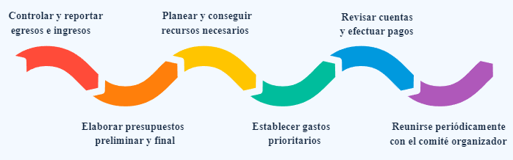

Logística en eventos
Y continuamos con la logística, la cual es el conjunto de métodos y medios idóneos para organizar, planificar y gestionar un emprendimiento o evento, incluyendo los costos y la calidad esperada. La logística de eventos permite ofrecer bienes y servicios adecuados en el momento justo, en el lugar idóneo, en las condiciones deseadas, con la mayor rentabilidad posible.
Es importante tener presente que todo evento inicia cuando la empresa toma la decisión de realizar dicha actividad y concluye en el momento en que el cliente o grupo de interés brinda su percepción sobre su desarrollo.
Este proceso se divide en fases que permiten el desarrollo de los eventos en forma cíclica, garantizando la satisfacción de los grupos de interés. Estas fases son:
- Planear: es la recolección de información para determinar los objetivos, metas y recursos necesarios en un evento.
- Organizar: es la acción de dividir un evento en subfases temporalizadas y a cada una de ellas asignarles tiempo, recursos y funciones.
- Desarrollar: es la ejecución de todas las actividades planteadas.
- Evaluar: proceso mediante el cual se detectan situaciones de éxito, de satisfacción o de desviaciones o no conformidades. Permite aplicar correctivos y mejorar la ejecución de los próximos eventos.

Organización
La organización consiste en dividir el evento en actividades temporalizadas y a cada una de ellas asignarle tareas de acuerdo a lo planeado.
En la organización logística de eventos existen seis etapas clave:
- Selección y disposición de infraestructura y recursos humanos, técnicos y financieros necesarios durante el evento.
- Planificación y ejecución de todas las acciones necesarias para desarrollar el proyecto con calidad y economía.
- Adecuado desarrollo de tiempo, forma y duración del evento, con atención y solución de dificultades.
- Revisión, desmonte y retiro de equipo, materiales y elementos usados en el evento y devolución en condiciones adecuadas.
- Recopilación de información, incluyendo documentos, imágenes y concepto de ejecutores, convocantes y participantes.
- Evaluación de resultados, cumplimiento, eficiencia y rentabilidad del evento contra lo planeado.

Recursos
Los recursos son los medios materiales y humanos dispuestos durante el desarrollo de un evento empresarial.
- Recursos físicos: son bienes involucrados directa o indirectamente en el proceso productivo, tales como materias primas, materiales procesados, bienes inmuebles, maquinaria, equipos y elementos de consumo.
- Recursos humanos: conjunto de personas que laboran en el desarrollo de un evento.

Plan de contingencia
Un plan de contingencia representa un conjunto de operaciones alternativas al desarrollo normal de cada evento. Su finalidad es la de permitir que un evento se desarrolle de manera correcta, incluso cuando alguna de las actividades o funciones se desvíe de su ruta normal por algunas circunstancias ajenas a la organización.
El plan de contingencia durante un evento empresarial debe ser aplicable a todo evento con afluencia masiva de público que se desarrolle en el territorio nacional. Su cobertura técnica y metodológica debe cubrir cada circunstancia y fase del evento: planeación, responsabilidades, logística operacional, seguimiento, evaluación y cierre.

Feedback o retroalimentación
En el área de eventos empresariales se denomina Feedback o retroalimentación a la opinión de los participantes en un evento. Una evaluación exhaustiva del evento permite entender lo que funcionó y lo que no, si se atendieron a cabalidad las expectativas de los asistentes, si funcionó el mercadeo realizado o si el presupuesto y cronograma se apegaron a la realidad. Además, permite identificar en qué área es necesario tener más cuidado.
El Feedback permite mejorar la planificación de eventos, revisar de forma adecuada lo acontecido y contribuye a brindar mayor seguridad al mejorar aspectos puntuales de la planificación de eventos.

Técnicas de recolección de información
Al atender a los clientes, uno de los aspectos más importantes es la recolección de información. Pero, ¿qué es esto y para qué sirve?
Las técnicas de recolección de información se usan para acopiar y analizar diferentes estructuras de información. Estas incluyen examinar documentos sobre un tema específico o realizar entrevistas, observaciones y encuestas, para producir información cualitativa o cuantitativa. A partir de la información recolectada, se pueden tomar decisiones.
La información cualitativa de un evento empresarial describe características, cualidades y rasgos no cuantificables como opiniones personales, descripciones o percepciones sobre un tema determinado, mientras que la información cuantitativa es medible y corresponde a estadísticas, cantidades o mediciones.
Existen varias formas de recolectar información según datos requeridos y actividades desarrolladas. De acuerdo con Harvard Business School, entre las técnicas de recolección de información más usadas en analítica empresarial se encuentran las siguientes:
- Observación: implica observar el comportamiento o el actuar de un sujeto en un entorno específico, para comprenderlo y registrar lo observado. En la actualidad, se observa a personas en su interacción con productos, sitios web y servicios, en tiempo real. Muchas veces, tal observación es realizada sin que esas personas se enteren.
- Entrevistas y grupos de discusión: son conversaciones grupales entre personas con intereses, características o necesidades comunes. En ambos casos, un facilitador hace preguntas que se debaten entre todos para obtener información sobre diferentes temas, percepciones, creencias y actitudes en un entorno social específico.
- Seguimiento de transacciones: se refiere a la acción de acceder a datos de compras de clientes en sitios web, proveedores de servicios o comercio electrónico, que se analizan para generar estrategias de venta, enfocadas en las preferencias de consumo.
- Seguimiento en redes sociales: implica seguir posibles clientes para conocer su actividad en línea y comprender qué productos o servicios les interesan para generar anuncios adecuados y productos relevantes.
- Seguimiento en línea: técnica con cookies (fragmentos de texto que un sitio web envía al navegador para recordar información sobre preferencias del visitante), por medio de la cual se recogen datos, anuncios en páginas web, campañas de correo electrónico; esto para analizar cifras, rastrear usuarios y su comportamiento en línea.
- Encuesta: puede ser física o digital. Esta recoge datos cuantitativos y cualitativos. Es económica, accesible a investigadores y usuarios, brinda información específica y constituye una base para mejorar o realizar nuevos estudios.
- Formulario: es más general que la encuesta, logra recopilar datos cualitativos, demográficos o de contacto y permite el seguimiento a clientes potenciales a fin de conocerlos mejor.
También encontramos unas características que deben cumplir los diferentes instrumentos para recolección de información. Algunas de esas características son:
- Ser completos y funcionales: es decir, deben ser compatibles con escenarios reales y permitir formular diferentes tipos de preguntas. Deben tener validación aplicable a diferentes opciones de respuesta para recolectar datos precisos y minimizar su limpieza, y deben incluir preguntas relevantes.
- Ser fáciles de usar y amigables con los clientes: su diseño debe ser intuitivo, integrable con otras herramientas y de visión global, para poder conectar con la administración de relaciones en las distintas etapas de CRM (Customer Relationship Management).
- Simplificar la elaboración de informes: en lo posible, deben aplicarse en línea, a través de una interfaz de usuario intuitiva que dé sentido a los datos obtenidos.
- Estar diseñados para facilitar la atención al cliente: su política de atención al cliente y los canales de comunicación deben ser útiles y constantes para resolver conflictos. Deben ofrecer diversas formas de contacto, estar diseñados en el idioma de quien lo va a diligenciar y prestar ayuda rápida y eficiente.
- Tener buena relación de costo-beneficio: este es un parámetro fundamental al escoger un instrumento para recolección de información.
Instrumentos de recolección de información
Dados los criterios para recolectar información tales como la naturaleza del objeto de estudio, la posibilidad de acceso a la información, el tamaño de la muestra, los recursos disponibles, la facilidad para obtener datos, el tipo y la naturaleza de la fuente de datos, surgen instrumentos como los cuestionarios (conjunto de preguntas que permiten recoger, procesar y analizar información pertinente) y las escalas de actitudes (instrumento de evaluación para recoger información específica), que se construyen con preguntas sobre variables a medir según objetivos de investigación.

Trazabilidad del servicio
Dada la importancia que tienen los eventos empresariales como medio de comunicación y fidelización de clientes internos y externos, es importante recalcar que el éxito de estos se debe a la correcta aplicación de cada uno de sus elementos. Dentro de estos elementos destaca la trazabilidad como un mecanismo de planeación, seguimiento, control y evaluación. Para conocer más sobre este tema, lo invitamos a ver el siguiente video.
- Trazabilidad
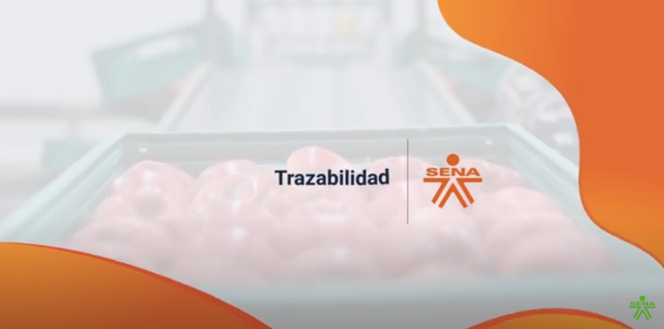
Enlace de reproducción del video
Síntesis del video: Trazabilidad
La trazabilidad se refiere a un conjunto de procedimientos que registran e identifican la ubicación y el recorrido de un servicio. Este proceso permite una mejor comprensión del origen y el cumplimiento de un servicio, así como el seguimiento de la satisfacción del cliente. La trazabilidad se puede categorizar en diferentes tipos según el movimiento del producto o servicio dentro de la cadena de suministro o ciclo de servicio.
La trazabilidad ascendente se enfoca en el control de los productos y servicios recibidos de los proveedores para satisfacer las demandas de un cliente corporativo. Por otro lado, la trazabilidad descendente se centra en proporcionar servicios para satisfacer las necesidades del cliente corporativo. Finalmente, la trazabilidad interna se concentra en los procesos internos de organización de eventos corporativos e incluye retroalimentación y oportunidades de mejora.
Si bien la trazabilidad ofrece ventajas, como determinar la calidad de un producto y generar confianza, también conlleva costos de implementación elevados y requiere un sistema logístico capaz de procesar la información obtenida.

Informes de servicio
Por otra parte, un informe de servicio recopila información inherente de los procesos que hacen parte del ciclo de servicios y la transforma en datos numéricos, que permiten aplicar un análisis sobre los resultados o la percepción del servicio.
Conozcamos unos datos importantes sobre los informes de servicios:
- Un buen informe de servicio al cliente toma datos sin procesar y los convierte en estadísticas, para ofrecer una visión general de lo que necesitan y esperan los clientes. Por tanto, este permitirá que la empresa haga seguimiento a tendencias, identifique áreas por mejorar, planifique con eficiencia horarios, carga laboral del personal y pueda mejorar su oferta de servicios.
- Un informe de servicio al cliente facilita a una empresa el proceso de toma de decisiones, permite aplicar acciones de mejora frente al nivel de satisfacción de los clientes, contribuye a lograr una mejor gestión de la fuerza laboral y mejora los niveles de eficacia y productividad del equipo de atención al cliente. Está claro que, en la actualidad, el consumidor está más conectado y empoderado, debido a que tiene conocimientos digitales. Por lo tanto, este es más exigente frente a la calidad del servicio que espera de las marcas que usa.
- Las estadísticas de servicio al cliente, las cuales son utilizadas en el informe de servicio, permiten a una empresa medir su desempeño, eficiencia y muestran qué canales de asistencia prefieren usar los clientes. Además, hacen posible estimar la cantidad de personal que se requiere para atender el área de servicio al cliente de forma efectiva, detectar si el equipo de trabajo cumple con sus funciones de manera adecuada, mejorar la carga laboral para evitar agotamiento, identificar y recompensar el buen desempeño, dar información relevante para mejorar productividad y conocer la información detallada sobre la percepción del cliente.
Para finalizar, es importante recordar que un servicio es la acción o el conjunto de actividades destinadas a satisfacer una necesidad determinada de un cliente con un producto intangible, personalizado y heterogéneo, porque atiende diferentes factores; es decir, no involucra cadenas de producción en masa como sí ocurre en la producción de bienes.

Las características más importantes de los servicios son:
- Intangibilidad: no se pueden ver ni tocar.
- Indivisibilidad: aunque se venden paquetes de servicios, hay una unidad mínima indivisible.
- Heterogeneidad: son diversos y variados.
- No conservables: no se pueden almacenar. La prestación del servicio y el consumo ocurren simultáneamente. Por ejemplo, cuando un mesero atiende en un restaurante, no se puede almacenar o guardar ese servicio. Si un pasaje de avión con fecha cerrada no se usa, se pierde, pues el vuelo se realiza en la fecha y la hora programadas; puede volar en otro momento, pero no se puede repetir ese instante.
Recuerde explorar los demás recursos que se encuentran disponibles en este componente formativo; para ello, diríjase al menú principal, donde encontrará la síntesis, una actividad didáctica para reforzar los conceptos estudiados, material complementario, entre otros.

Síntesis
A continuación, se presenta una síntesis de la temática estudiada en el componente formativo:
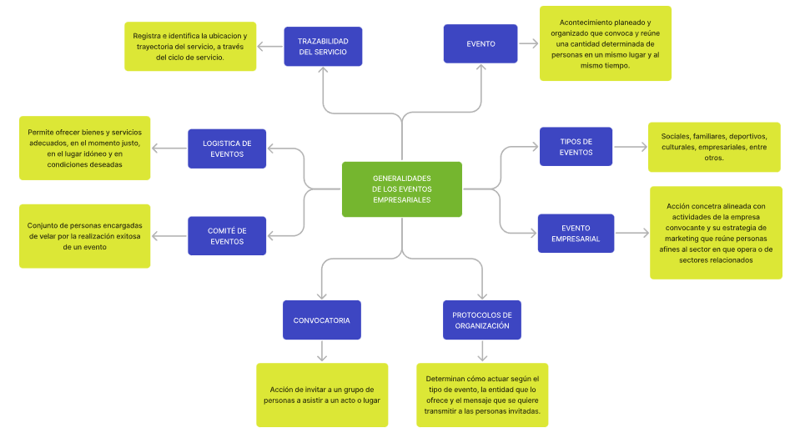

Material complementario
Tema | Referencia | Tipo de material | Enlace del recurso
Eventos | Cordero López, L. (2016). Organización de eventos como herramienta de comunicación interna: Avon Cosmetics España [Trabajo de grado]. Universidad de Sevilla. | PDF | https://idus.us.es/items/3748dcfb-6792-48aa-a949-7db89b5a01cd?ut=
Eventos | Arias, R. (2016). Etapas de un Evento (video). YouTube. | Video | https://www.youtube.com/watch?v=Ho6xhcnyuIw
Logística en eventos | Santander Argentina Oficial. (2018). Cómo organizar un evento (video). YouTube. | Video | https://www.youtube.com/watch?v=vyEfoTSYyvo
Técnicas de recolección de información | TEBAEV VIDEOS EDUCATIVOS. (2020). Técnicas de recolección de datos (video). YouTube. | Video | https://www.youtube.com/watch?v=b4O_XAuAmto

Glosario
Acta: documento que recopila todos los acontecimientos del evento y permite establecer conclusiones decisivas sobre los resultados del mismo.
Afiche: documento publicitario. En algunos eventos como ferias, exposiciones o seminarios, se puede utilizar publicidad física para mostrar e incentivar la participación de los grupos de interés.
Alianza: acuerdo entre dos involucrados (personas o empresas) que aportan sus recursos y conocimientos. En grandes eventos es necesario y conveniente trabajar en equipo.
Ambientación: hace referencia a la preparación o adecuación del sitio físico o virtual donde se desarrollará el evento.
Anfitrión: persona que convida o invita al evento. Se dice también que una empresa o país es anfitrión cuando se realiza un evento en sus instalaciones o territorio.
Base de datos: recopilación de información importante para la empresa o evento, documentada física o digitalmente. Las bases de datos suelen contener información o datos de contacto de los clientes.
Buffet: es un mostrador para servir comidas. Este tipo de ofrecimiento se realiza en eventos empresariales como congresos, juntas o reuniones.
Comité organizador: conjunto de personas que debe cumplir unas funciones específicas con respecto a la organización del evento.
Conductor: persona que ameniza o dirige un evento. Es el encargado de dar las instrucciones generales y públicas en el desarrollo del evento.
Conferencia: reunión en la que una o varias personas exponen un tema determinado, profundizado en cada aspecto para brindar un conocimiento a los oyentes.
Congreso: reunión de personas, generalmente limitada o cerrada y de carácter importante, en la que los miembros se encuentran para tratar temas y tomar decisiones importantes.
Evento: acontecimiento previamente organizado.
Foro: reunión enfocada en el intercambio de opiniones y puntos de vista por parte de los participantes.
Lanzamiento: presentación formal y promocional de un producto o servicio.
Moderador: persona que hace la apertura, marca los tiempos de participación y modela el desarrollo de los foros, las mesas redondas o los grupos focales.

Referencias bibliográficas
- Molinari, S. (2012). La organización de eventos corporativos e institucionales: las claves de una organización exitosa. Temas Grupo Editorial. https://elibro-net.bdigital.sena.edu.co/es/lc/senavirtual/titulos/116702
- Panizo Alonso, J. M. y Jiménez-Morales, M. (2017). Eventos y protocolo: la gestión estratégica de actos corporativos e institucionales. Editorial UOC. https://elibro-net.bdigital.sena.edu.co/es/ereader/senavirtual/58629?page=1
- Ramírez Salazar, M. D. P. (2011). Innovación en gestión de eventos organizacionales. Ecoe Ediciones. https://login.bdigital.sena.edu.co/login?qurl=https://elibro.net%2fes%2fereader%2fsenavirtual%2f69184%3fpage%3d1

